高企管家系统操作指南
第一步：系统登录
- 输入网址https://www.gx-hch.com/，进入到合创汇平台。
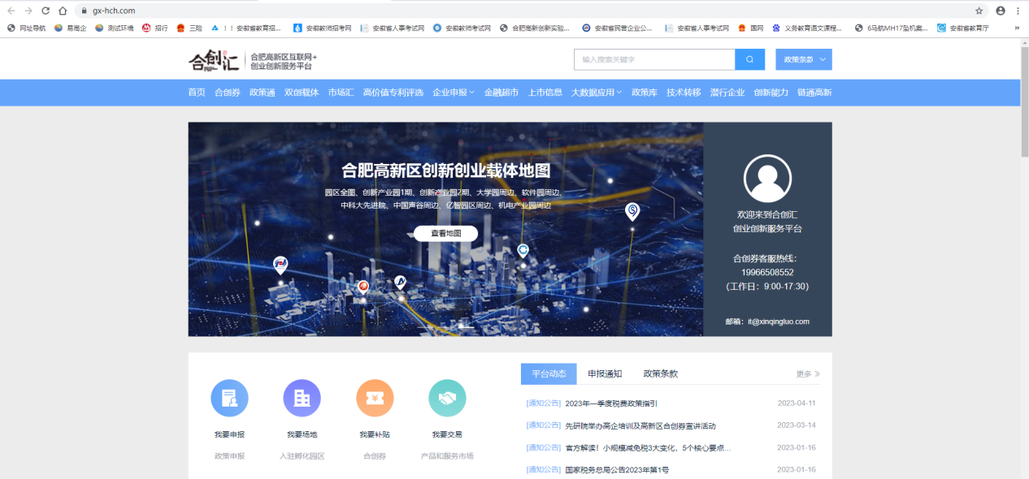
- 在合创汇首页导航栏找到【企业申报】—>【高企管家】，点击【高企管家】菜单，进入到高企管家系统。
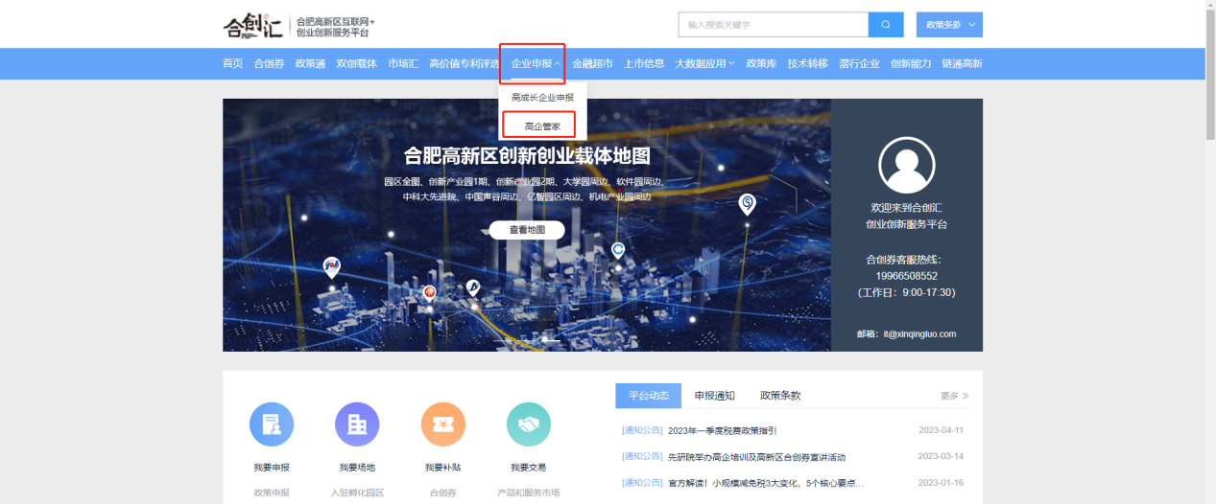
- 在高企管家系统点击【企业登录】按钮，打开政务服务网登录页面，输入安徽政务服务网账号密码后登录高企管家系统。
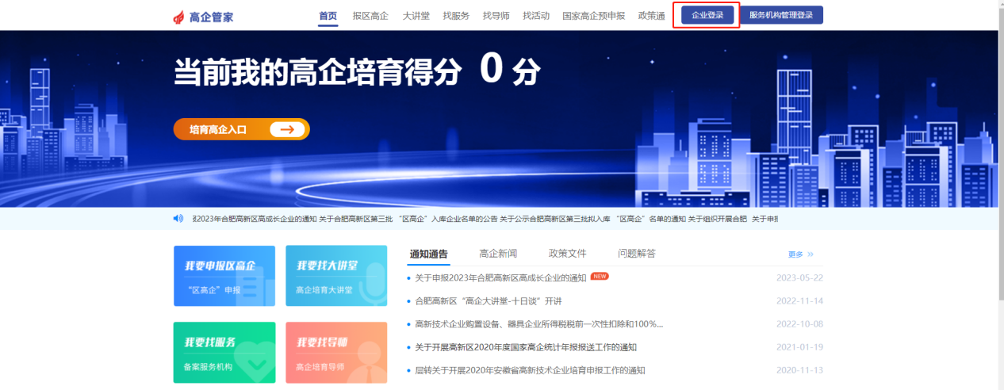
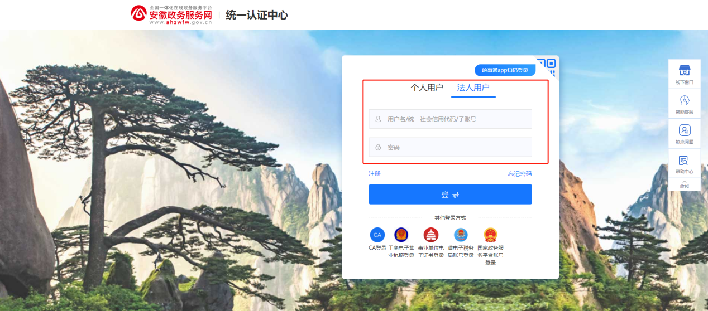
- 点击【培育高企入口】按钮，进入到高企管家系统培育页面。
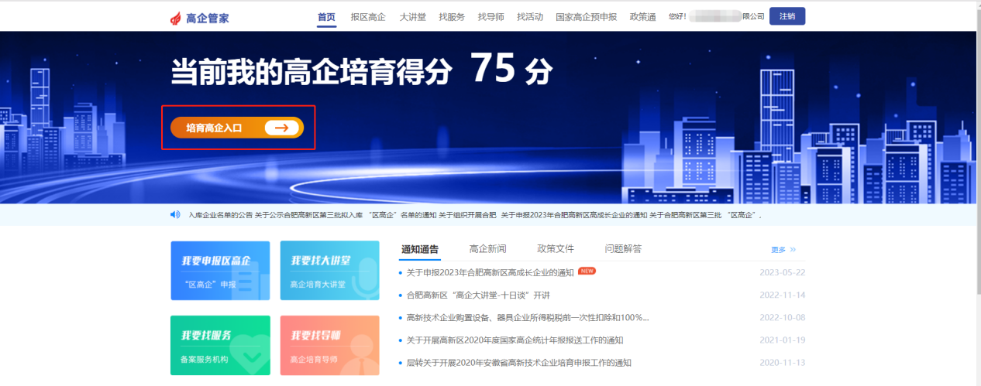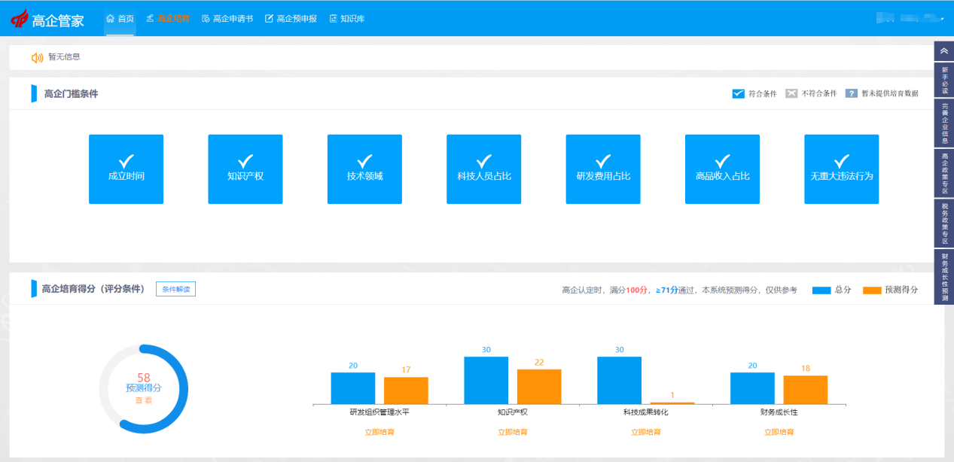
备注：
初次登录系统的企业，需要根据系统提示完善企业信息，或者点击右侧导航栏【完善企业信息】按钮完善企业信息，如下图所示：
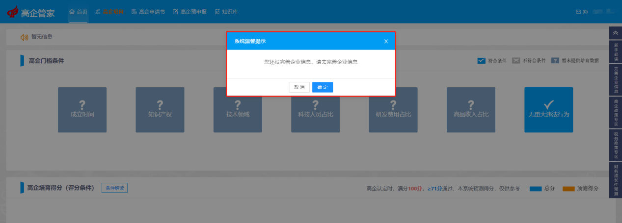
系统目前分两个申报方式，申报方式1：通过培育系统申报（这个应该是可以按照模块直接上传材料的）；方式2直接上传正本材料；
如果选择方式1请忽略第五步
如果选择方式2请忽略第二步，第三步，第四步
第二步：填写企业培育数据
点击【高企培育】按钮，将基础信息、研发管理、财务管理三个模块里面的菜单页面对应的数据填写完整。
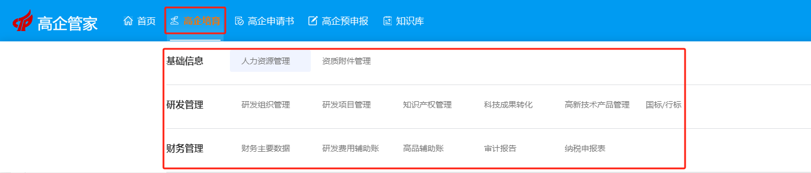
备注：
高企培育菜单的每个页面都提供了新手必读功能，点击【新手必读】按钮，可查看该菜单相应的文字、视频和系统实操视频（即系统操作说明视频）引导。
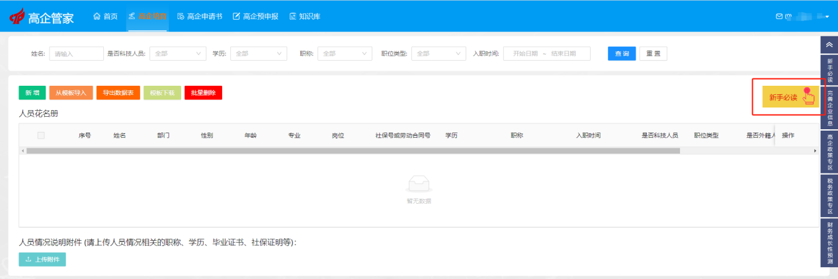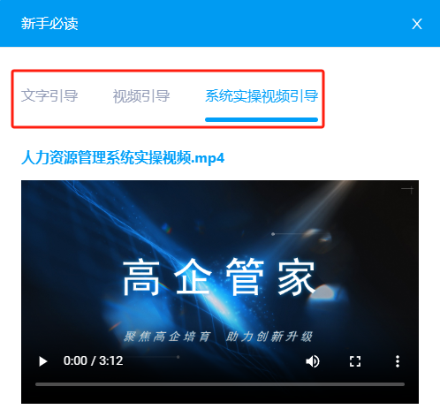
第三步：生成高企申请书
- 点击【高企申请书】菜单，在高企申请书页面点击【新增】按钮，在添加申请书页面填写相关信息，点击【确定】按钮。
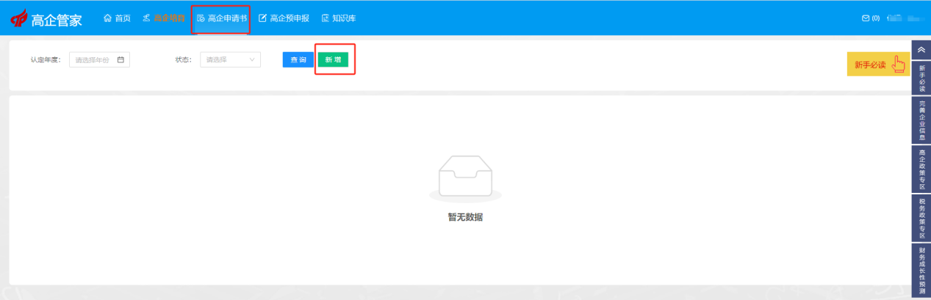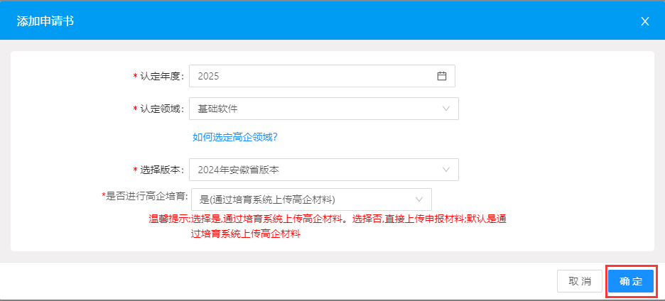
备注：
添加申请书页面的认定年度选择2025年，认定领域填写企业申报高企的高新技术领域。
- 点击【修改】按钮，打开高企申请书编辑页面，按照系统中申请书目录逐项填写（每项进度均要达到100%），完成后点击【生成高企申报材料】按钮，完成申请书编制。
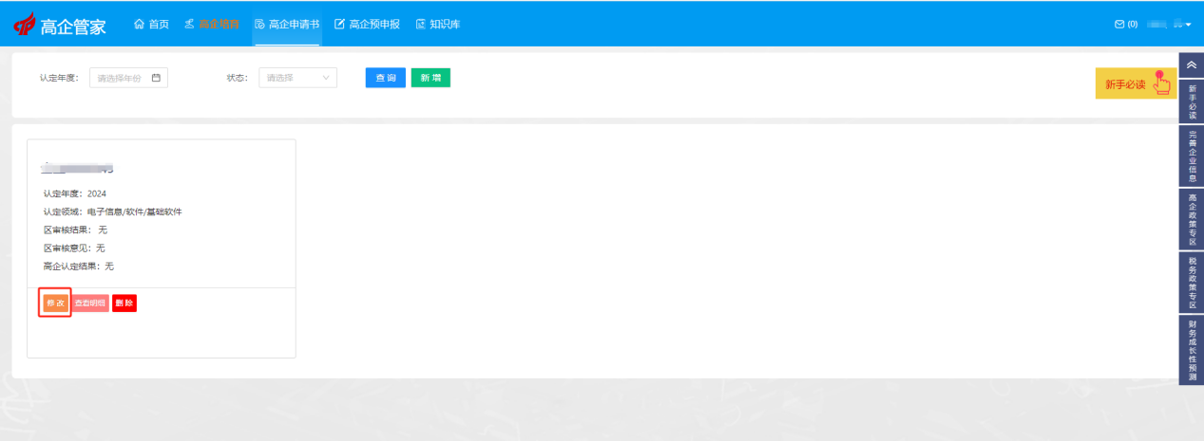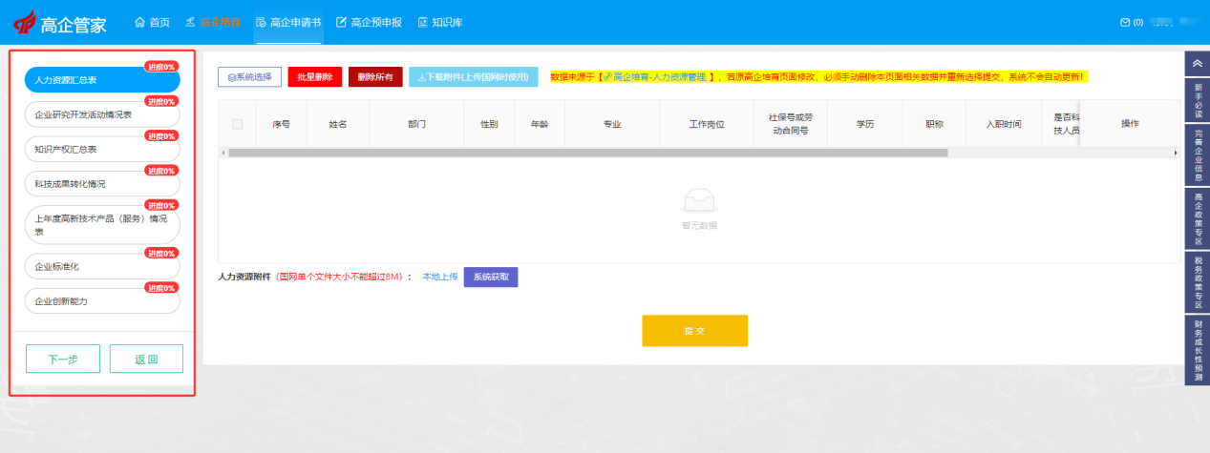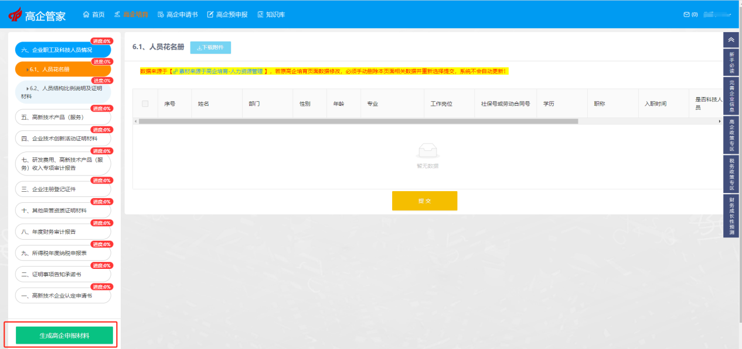
备注：
（1）若企业其中一项如企业标准化目录无信息，可直接点击【提交】按钮，如其他目录有类似情况，可按此方式操作。
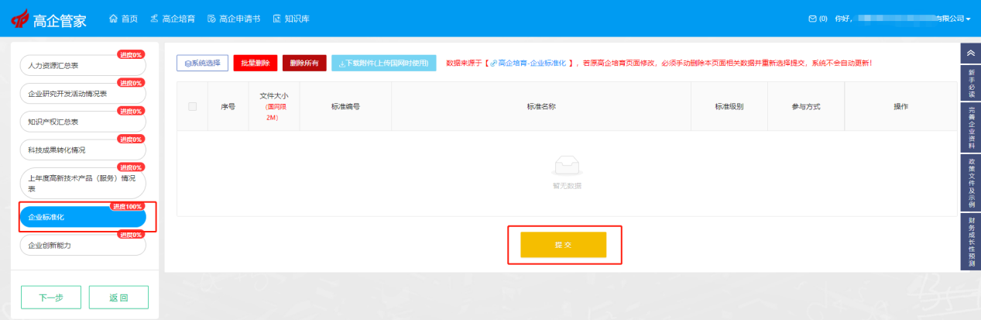
（2）企业在填写国网系统附件时，可点击【下载附件（上传国网时使用）】按钮，下载国网所需附件材料，若附件大小超过国网要求，可压缩处理后上传至国网系统。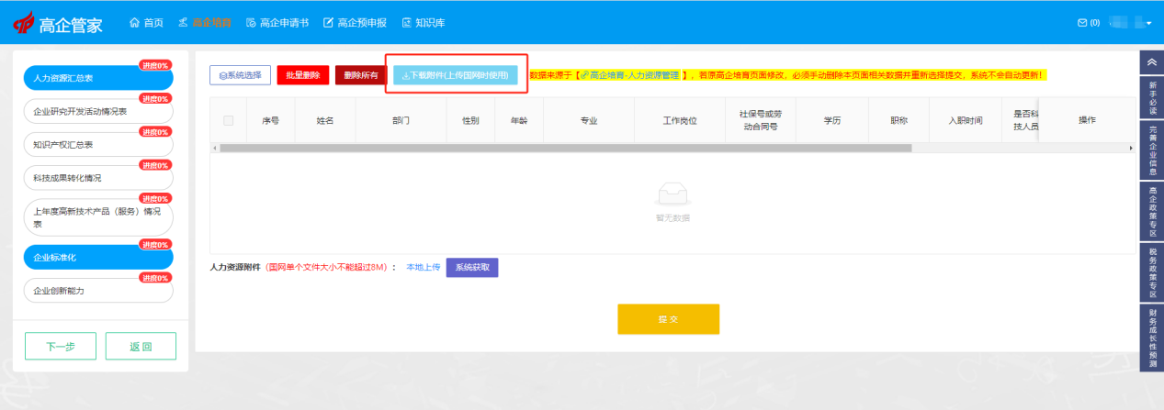

第四步：提交区审核
1.申请书编制完成确认无误后，点击【提交区审核】按钮，提交时完整填写审计机构名称，点击【确定】按钮，完成区审核线上提交，系统高企申请书页面的区审核结果显示【待签收】即为提交成功。
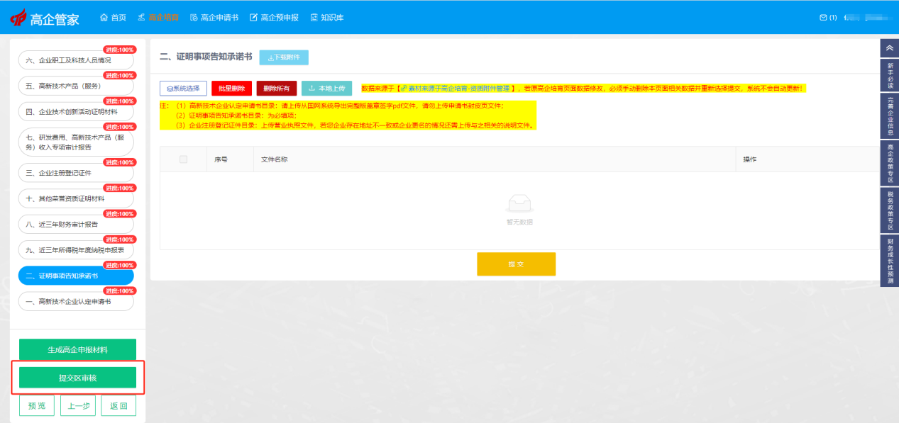
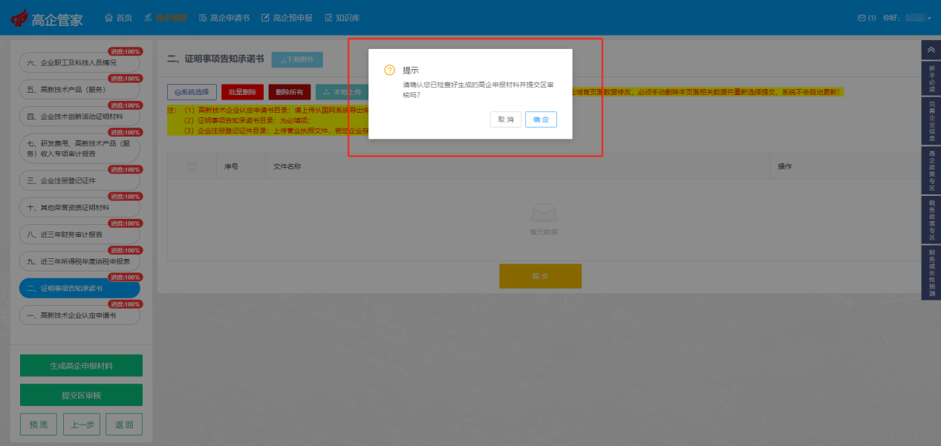
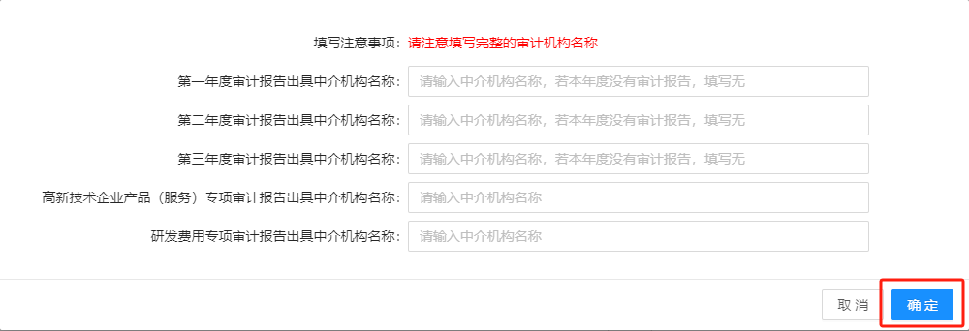
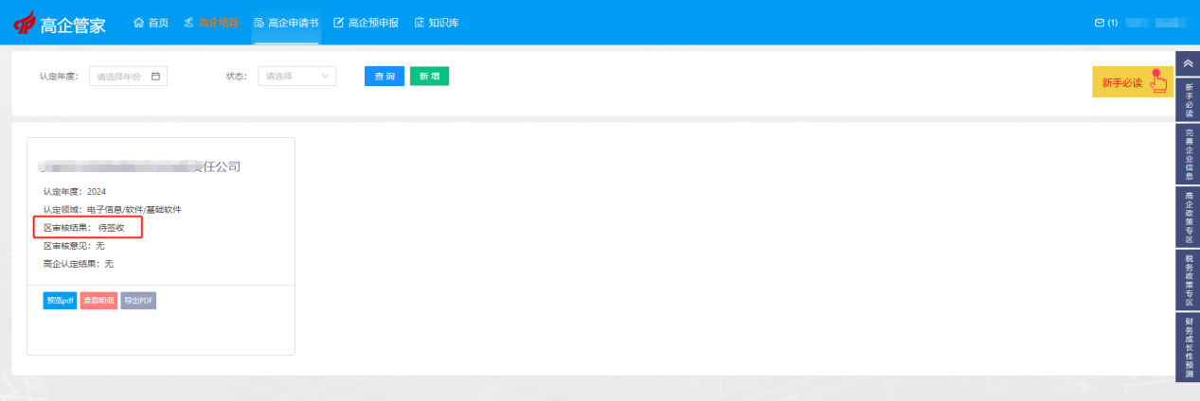
备注：
（1）提交区审核前先预览生成的申报材料，确认无误后提交。
（2）系统后台管理人员签收申报材料时若发现问题会退回企业，请及时关注申请书区审核结果。
- 当签收成功时，区审核结果显示【受理中】，申报材料签收成功等待区级审核。
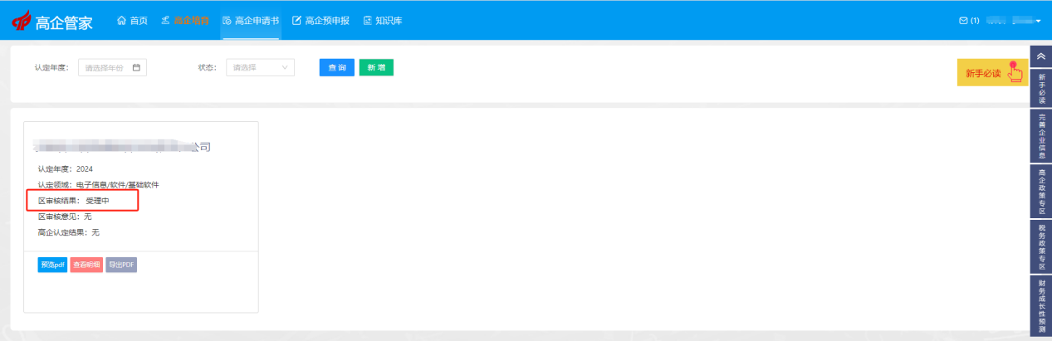
- 签收退回时，区审核结果显示当区审核结果显示【已退回】，页面同时显示【退回意见】，企业用户根据退回意见点击【修改】按钮修改申报材料并重新提交区审核。
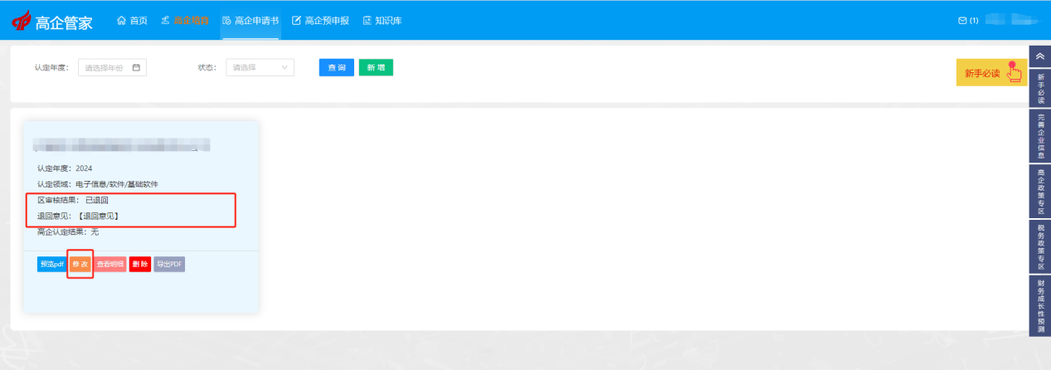
2.区审核完成后，用户可直接在系统的【高企申请书】页面查看区审核结果。
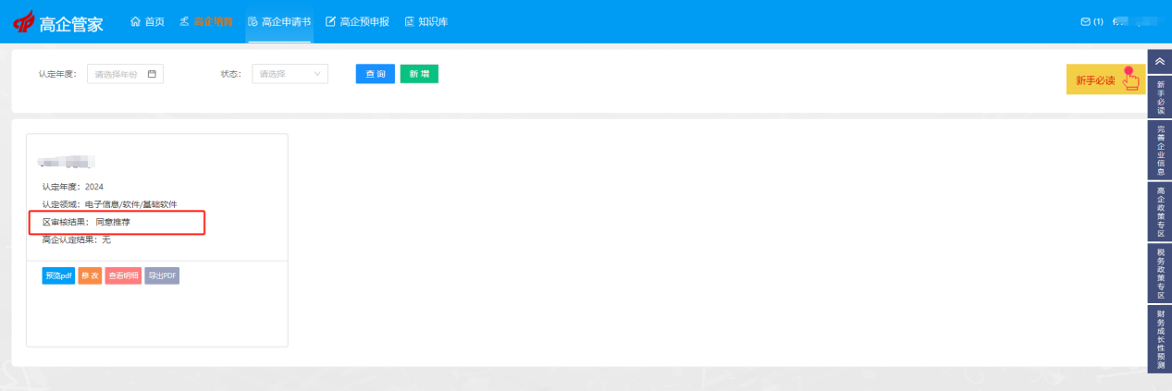

第五步：生成高企申请书
1.点击【高企申请书】菜单，在高企申请书页面点击【新增】按钮，在添加申请书页面填写相关信息，点击【确定】按钮。
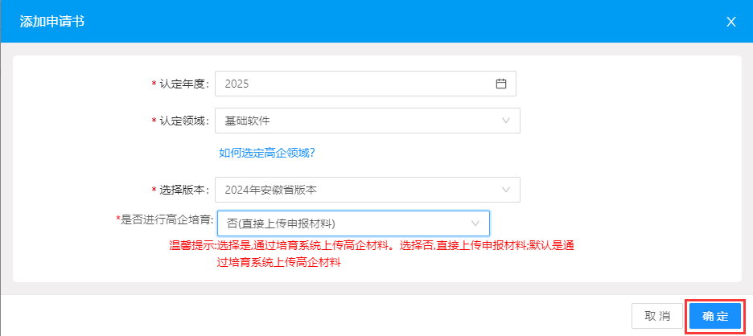
备注：
添加申请书页面的认定年度选择2025年，认定领域填写企业申报高企的高新技术领域。
2.点击【修改】按钮，打开高企申请书编辑页面，按照系统中申请书要求逐项填写，完成后点击【生成高企申报材料】按钮，完成申请书编制。
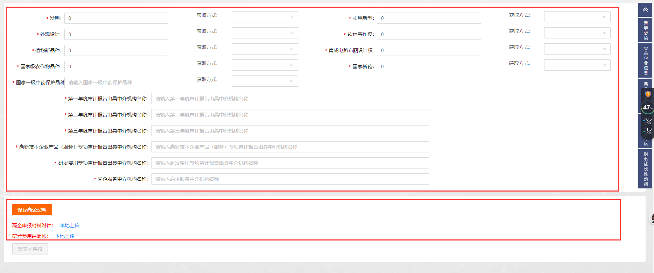
备注：
- 第一个标红框处的资料全部填写完成后点击【保存高企资料】后上传高企申报材料附件(只能上传pdf),研发费用辅助帐 附件。申请书确认无误后点击【提交区审核】按钮即可
备注：
（1）提交区审核前先预览生成的申报材料，确认无误后提交。
（2）系统后台管理人员签收申报材料时若发现问题会退回企业，请及时关注申请书区审核结果。
- 当签收成功时，区审核结果显示【受理中】，申报材料签收成功等待区级审核。
- 签收退回时，区审核结果显示当区审核结果显示【已退回】，页面同时显示【退回意见】，企业用户根据退回意见点击【修改】按钮修改申报材料并重新提交区审核。
3.区审核完成后，用户可直接在系统的【高企申请书】页面查看区审核结果。

